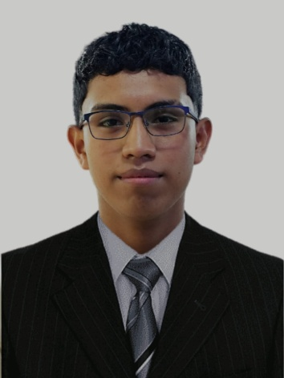



**DATOS PERSONALES**

**NOMBRE** José Edier Gutiérrez Pachongo

**DOCUMENTO DE IDENTIDAD** 1062077123

**FECHA DE NACIMIENTO** 14/Diciembre/2005

**LUGAR DE NACIMIENTO** Páez (Belalcázar) - Cauca

**ESTADO CIVIL** Soltero

**DIRECCIÓN** CL 17 #2-34 urbanización torres de San Felipe

**CELULAR** 3138263072

**E-MAIL** [pjoseedier@gmail.com](mailto:pjoseedier@gmail.com)



**PERFIL PROFESIONAL**

Soy aprendiz del Centro Agroempresarial y Desarrollo Pecuario del Huila (SENA) en el Tecnólogo de Análisis y Desarrollo de Software. Considero que tengo una fuerte base en tecnología gracias a los cursos que he realizado, estoy impulsado por la innovación y el aprendizaje continuo. Busco oportunidades para aplicar y ampliar conocimientos en el desarrollo de soluciones tecnológicas. Como principales habilidades blandas resalto en la resiliencia, trabajo en equipo, responsabilidad, concentración, fuerza de voluntad y esfuerzo por ser mejor cada día tanto en lo personal como en lo laboral.

# ESTUDIOS TÉCNICOS O TÉCNOLÓGICO:



**FORMACIÓN ACADÉMICA**

* Tecnólogo – Análisis y Desarrollo de Software (En proceso)

# OTROS ESTUDIOS:

* Curso en aplicación de la electrónica y robotíca en proyectos de ciencia, tecnología e innovación – 12/12/2022
* Curso en variables y estructuras de control en Python – 20/12/2023

# ESTUDIOS SECUNDARIOS:

# Institución educativa Escuela Normal Superior “Enrique Vallejo” Tierradentro



**EXPERIENCIA LABORAL**

**NOMBRE DE LA EMPRESA:**

**CARGO:**

**JEFE INMEDIATO:**

**TELEFONO:**

**TIEMPO LABORADO:**

# FUNCIONES REALIZADAS:



**REFERENCIAS PERSONALES**

**NOMBRE COMPLETO REFERENCIA:**

**CARGO:**

**EMPRESA DONDE LABORA:**

**TELEFONO:**